报告信息网上公开表
用人单位名称 | 山东富强特种线缆有限公司Z24E05064
地址 | 山东省济南市莱芜区和庄镇荣科村
联系人 | 郭磊
项目类别 | 检测
项目组人员 | 杨坤、戴美珊
现场调查人 | 杨坤、戴美珊 | 现场采样人 | 杨坤、戴美珊
现场检测人 | 杨坤、戴美珊 | 用人单位陪同人 | 郭磊
现场采样与检测时间 | 2024.05.28
现场调查  照片 | 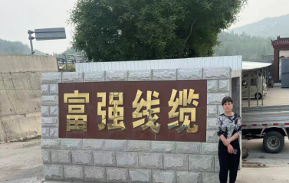
现场采样  照片 | 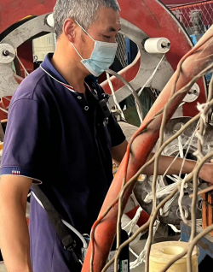
现场检测
照片

